开发手册

文件目录结构说明
Api-第三方uc接口文件，不打通ucenter可以删除(阿里云会误报病毒)
Application-问答核心目录，mvc层，典型三层架构，一般开发只需要动这里
Data-存放网站用户头像，图片，缓存和备份文件，日志文件和编辑器上传图片还有缓存模板文件目录
Lib-网站函数库文件，企业支付宝接口文件，微信接口文件，网站函数库文件都存放在此目录
Module-模块存放模块，可以做独立子系统运行
Plugin-网站插件目录，qq互联，新浪微博登录，微信都存放在这个目录
Static-网站静态文件存放目录，css和网站js文件都放这个目录下
Uc_client-第三方uc接口目录，打通uc时需要，如果不需要对接uc可以删除，免得被误报毒

二URL 路由

Ask2问答路由很好懂，一般找模板和控制层文件不要去目录那么找麻烦，直接通过路由就知道是哪个文件。

2.1动作定义
/控制器名称/函数名/ID(若干参数)
ID是参数，如果没有可以省略，比如https://www.ask2.cn/doing/default.html
doing/default.html ,donging是控制器名称，default是控制器里的动作函数。
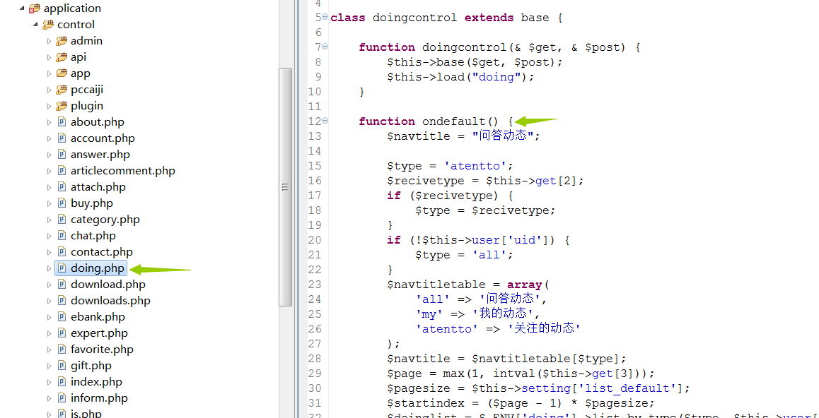
控制器文件存放路径：application/control下
上图中admin目录表示后台控制器文件目录，主要是管理后台逻辑代码文件的。
前台基本都在control下，不会再深入一级操作，没必要。

上面的doing/default.html ，你就找application/control/doing.php，doing.php是控制器文件，这个是站内动态的文件。
Doling.php文件里有动作函数。
动作函数命名规则，on+具体函数名。
如：ondefault.
$navtitle = "问答动态";
定义这个变量主要是控制这个页面的标题显示。

2.2 复杂路由识别
上面发的网站动态地址有点简单，因为没有带参数，咱们现在分析下，对于经过处理的短标签并且带很多参数如何处理。
例如：https://www.ask2.cn/c-35/4/5.html
上面这个是问题分类页面的地址，包含了某个具体分类，而且带状态和分页码。
这里得学习下简写路由了，网站很多地方都用到，比如q-,u-,ut-,tag-等等。
这些简写可以在lib目录下的global.func.php文件里找到。
Urlmap函数。
Urlmap函数带两个参数：
function urlmap($var, $direction = 1)
$var 就是动作规则上面的 doing/default就是动作规则，$direction表示是否应用短规则。
上面的”c-35”就是category/view/35.
35表示分类id，后面的4表示问题状态，表示高悬赏问题，5是表示第5页。

这里说道问题状态，我穷举下：
1 表示未解决
2表示已解决
4 悬赏问题
6 推荐问题
9 表示关闭问题

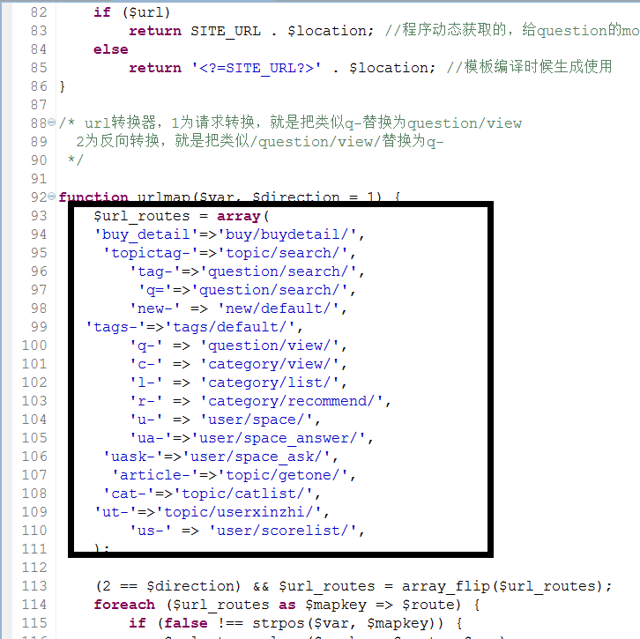
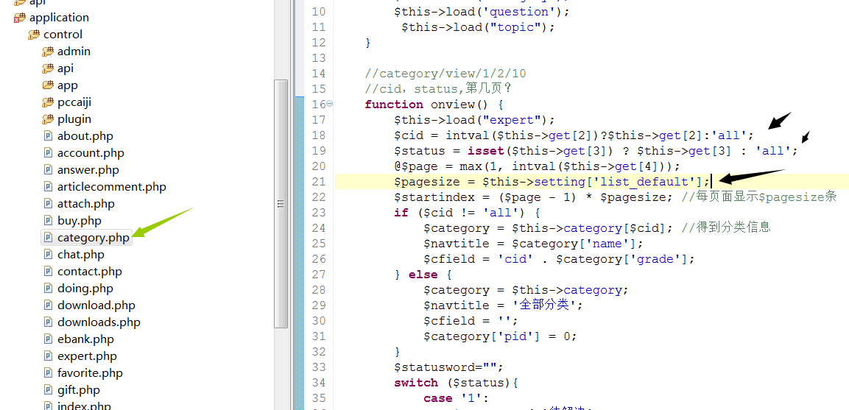
Application/category.php这个分类控制器里view动作，下有三个参数：
$cid分类id,$status分类下问题状态，$page当前页面的分页页码。
https://www.ask2.cn/c-35/4/5.html
这个路径如果没有简写url应该是这样https://www.ask2.cn/category/view/35/4/5.html

三 Post/Get参数后台如何接收

3.1 get方式后台接收
例如：https://www.ask2.cn/category/view/35/4/5.html

Category/view是控制器/动作，你也可以通过$this-get[1]获取，一般没必要。
我们要得到的路由里参数。
$cid = intval($this->get[2])?$this->get[2]:'all';
$status = isset($this->get[3]) ? $this->get[3] : 'all';
@$page = max(1, intval($this->get[4]));
对号入座，/35/4/5.html :
$this->get[2]表示cid也就是分类id为35.
$this->get[3]表示status也就是分类下问题状态为4的全部问题，主要是刷选分类下问题加的.前面穷举了问题全部状态，4表示悬赏问题。
$this->get[4]表示$page也就是当前页的页码，如果有分页会显示.

例如https://www.ask2.cn/u-1.html
长连接就是：https://www.ask2.cn/user/space/1.html

后边的1表示这个用户的uid，也就是他在网站的唯一标识。
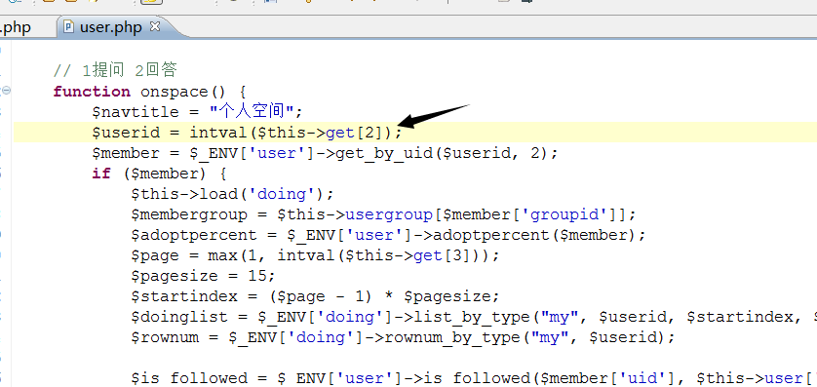
$userid = intval($this->get[2]);

$this->get[2] 就是获取到这个用户的uid。

Get方式一般都是url方式，获取参数。

一定要始终牢记url路由定义：
定义规则：控制器名称/动作名/若干参数
例如:
首页：index/default
站内动态：doing/default
专栏页面：topic/default

如果动作名是default可以省略。
https://www.ask2.cn/index/default.html
https://www.ask2.cn/index.html
上面这两种都是支持的。

3.2 Post方式接收参数
我们常常会接收view层里页面提交的form表单或者ajax的Post请求。
后台如何接收.
咱们拿问题被采纳时表单提交后，台如何接收：
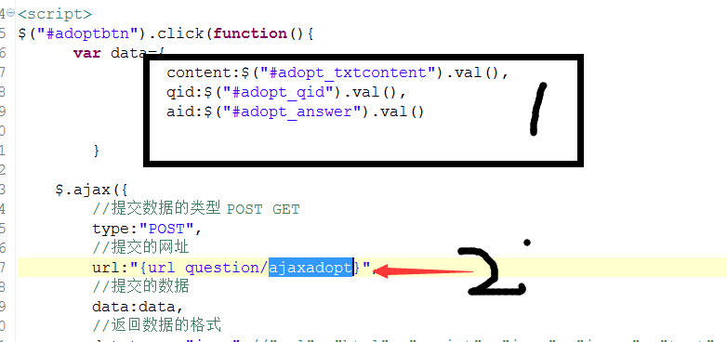
图中数字 1 是 data提交的json参数对象，后台可以接收。
数字 2是post请求地址，question/ajaxadopt是控制器question.php文件下的onajaxadopt动作函数接收。
{url question/ajaxadopt} 这种写法我会在模板语法章节中说明。

前台所有和问题操作相关的操作都在application/control/question.php下
Control里存放全部控制器，question.php是操作问题的控制器。
控制器里有个onajaxadopt方法就是接收前台采纳问题时的动作函数。

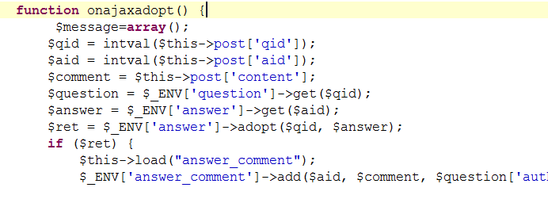

我们上面说了接收get请求用 $this-get[参数所在url的索引]。
比如http://www.ask2.cn/user/space/1.html
获取用户的uid就是$this->get[2].
为什么是2.
user/space/1.html 拆分 “/”，数组从0开始。
$this->get[0]=》控制器名称 user,路径：application/control/user.php
$this->get[1]=》控制器名称 user下的onspace动作函数,在application/control/user.php里
$this->get[2]=》控制器名称 application/control/user.php里onspace函数里的接收参数表示用户uid,就是获取某个用户空间信息，展示某个用户的主页。

上面是啰嗦了前面的get方式请求，下面我聊post请求
后台接收 post参数格式。
$this->post[‘参数名’]
$this表示当前控制器实例对象，这里就是 application/control/question.php
问题控制器实例对象。
统一继承base控制器：application/model/base.class.php
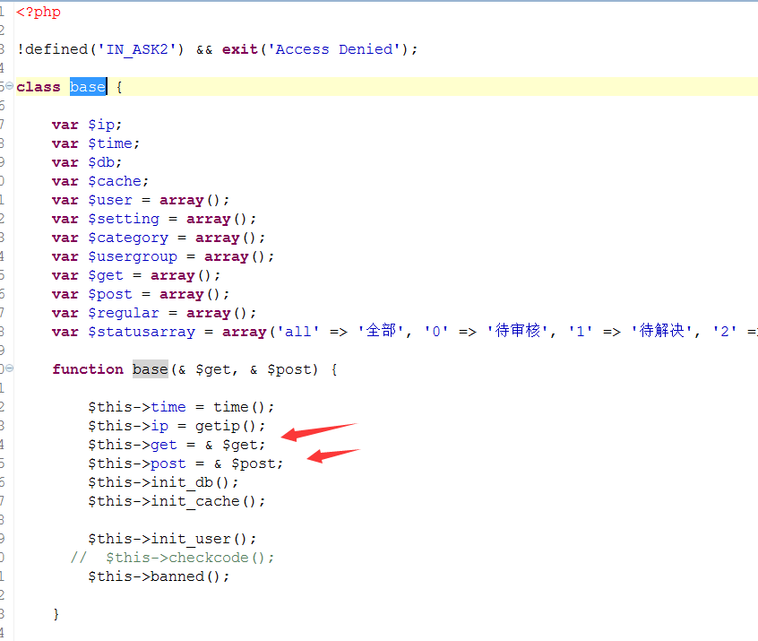

四 Control文件夹控制器文件说明

Accout.php-功能是绑定微信openid，分为注册自动绑定和登录绑定。
Answer.php-操作问题回答，比如追问，添加评论，删除评论，回答点赞。
Category.php-操作问题分类。
Doing.php-操作网站站内动态。
Ebank.php-操作支付宝和微信支付充值接口函数。
Expert.php-操作网站专家，站内专家全部动作都在这个控制器里。
Favorite.php-操作个人中心，我的收藏。
Gift.php-操作站内礼品商店。
Index.php-网站首页控制文件，首页展示动作函数就是在这个下面。
Inform.php-站内问题举报。
Js.php-站内js调用问题列表。
Message.php-操作站内私信，站内私信在个人中心里。
New.php-展示站内最新问题，这个一般用不到，主要是搜索引擎用的。
Note.php -操作站内公告。
Qiandao.php-操作微信签到
Question.php-操作站内问题，问题增加，删除，采纳等都在这个文件夹里。
Rss.php-操作站内Rss订阅，动态生成rss功能
Tag.php-操作站内标签
Topic.php-操作站内文章
Update.php-网站升级时候需要用到，这个和二开没关系。
User.php-站内用户操作，个人中心全部链接动作函数都在这个里面。

Application下的conrol控制器文件夹：
Admin目录-存放后台操作全部控制器文件
Api目录-操作用户登录和注册还有文章相关的api。
App目录-预留给app端操作的。
Pubgin目录-插件操作目录。

五 模板目录以及命名规范
Application下view文件夹是存放模板的目录。
Admin-网站后台模板【不要改动重新命名】
Amazeuiwap-网站前台手机端模板
Fronzewap-网站前台手机端模板
Zui-网站前端PC电脑版

模板文件夹命名规范：
1 英文定义
2 如果是移动端模板请用wap结尾，如fronzewap,amazeuiwap.

模板命名规范：
.html结尾，支持纯静态文件不包含模板语法。

六 Model模型层目录以及命名规范
Application下model用于存放网站全部数据驱动模型。
命名规范：模型名+”.class.php”结尾。
比如:
用户模型 user.class.php.
网站动态模型:doing.class.php
Model文件夹下有两个非常重要的文件：
Base.class.php:
这个是控制器的基类，全部控制器继承于它，站内缓存初始化，数据库连接初始化，登录用户信息初始化操作都是在这里处理。
//数据库连接信息初始化
function init_db() {
$this->db = new db(DB_HOST, DB_USER, DB_PW, DB_NAME, DB_CHARSET, DB_CONNECT);
}
/* 一旦setting的缓存文件读取失败，则更新所有cache */
//缓存初始化
function init_cache() {
global $setting, $category, $badword,$keyword;
$this->cache = new cache($this->db);
$setting = $this->setting = $this->cache->load('setting');
$category = $this->category = $this->cache->load('category', 'id', 'displayorder');
$badword = $this->cache->load('badword', 'find');
$keyword = $this->cache->load('keywords', 'find');
$this->usergroup = $this->cache->load('usergroup', 'groupid');
}

Sowenda.class.php

这个文件是全站最核心的文件，网站路由构造，模型实例化，post和get参数过滤，都是在这里处理。
include ASK2_APP_ROOT . '/model/sowenda.class.php';
$sowenda = new sowenda();
$sowenda->run();
网站根目录的入口文件 index.php
Sowenda.class.php下有个run函数，这个就是构造控制器实例并运行实例执行动作函数的核心函数，问答系统一切动作必须经过这个函数处理。

init_request 初始化整站请求。
这个文件比较重要，不管你get还是post请求，都会先拦截，过滤非法操作。
同时每次都会检查data目录下是否存储install.lock文件，不存在就重新安装。
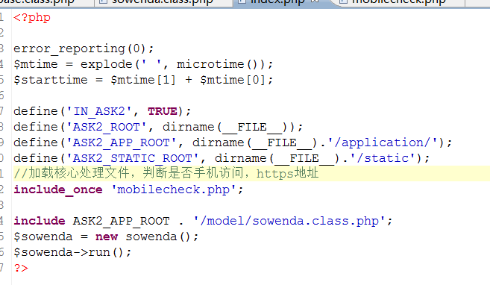

七 数据库操作
网站数据库操作类库存放在 网站根目录lib文件夹下。
Db.class.php
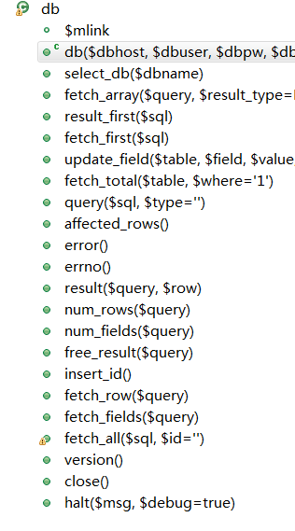

7.1 数据库常量定义
在将实例前先清楚数据库操作中定义的常量：
DB_HOST 数据库服务器地址
DB_USER 数据库用户名
DB_PW 数据库密码
DB_NAME 数据库名
DB_CHARSET 数据库编码
DB_TABLEPRE 数据库表前缀
DB_CONNECT 数据库连接类似 0 表示mysql_connect 连接 ，1 表示mysql_pconnect 连接。

这些定义都在 网站根目录下的config.php文件夹里。
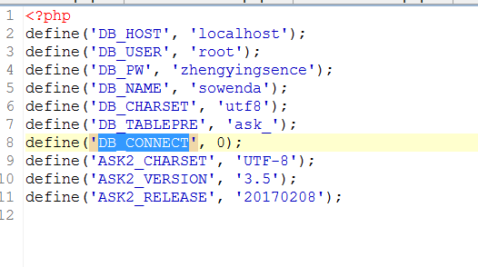
上面常量是整个网站都可以用的，任何控制器和模板里都可以操作；

7.2 实例讲解

1 查询一条具体数据，比如查询某个用户的uid为1的记录：
$user = $this->db->fetch_first("SELECT * FROM " . DB_TABLEPRE . "user WHERE uid=1");

$this->db->fetch_first(普通sql语句);

Db.class.php下有fetch_first函数，表示执行sql，如果查询结果不为空，就返回某个具体实体对象，这里是$user对象。

2 查询一个数据集，返回一个数组对象：
下面这个就是根据分页查询数据集。
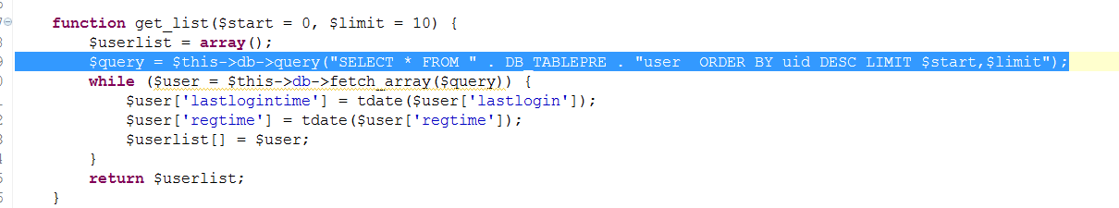
function get_list($start = 0, $limit = 10) {
$userlist = array();
$query = $this->db->query("SELECT * FROM " . DB_TABLEPRE . "user ORDER BY uid DESC LIMIT $start,$limit");
while ($user = $this->db->fetch_array($query)) {
$user['lastlogintime'] = tdate($user['lastlogin']);
$user['regtime'] = tdate($user['regtime']);
$userlist[] = $user;
}
return $userlist;
}

3 更新操作
/* 修改用户密码 */

function uppass($uid, $password) {
$password = md5($password);

$this->db->query('UPDATE ' . DB_TABLEPRE . "user SET `password`='" . $password . "' WHERE `uid`=$uid ");

4 插入操作
function add_category($cid, $uid) {
$this->db->query("INSERT INTO " . DB_TABLEPRE . "user_category(cid,uid) VALUES ($cid,$uid)");
}
5 删除操作
function remove_login_auth($uid, $type = 'qq') {
$this->db->query("DELETE FROM " . DB_TABLEPRE . "login_auth WHERE type='$type' AND uid=$uid");
}

八 常用全局函数列表
全局函数都存放在 lib/global.func.php文件夹里。
1， Tdate
/* 日期格式显示 */

function tdate($time, $type = 3, $friendly = 1)

一般传第一个参数就行，$time 是时间戳。

2 ，get_avatar_dir

/* 根据用户UID获得用户头像地址 */

function get_avatar_dir($uid)
这个是获取用户头像地址的函数，如果没有上传头像就调用默认头像

3，Checkwordsglobal
/* 过滤关键词---字符串 */

function checkwordsglobal($content)

这个函数是读取后台设置的关键词库后，如果你传入的字符串参数包含后台添加的关键词，那么就会被替换应用。

4，url
/* 伪静态和html纯静态可以同时存在 */

function url($var, $url = '')

$var是咱们路由，比如 doing/default,user/space/1等等。
传入后会自动生成一条带http/https的地址，自动识别网站是否伪静态，一般考虑兼容性都会用这个函数。
5 ，getip
function getip()
获取客户端真实ip地址

6，template
function template($file, $tpldir = '')
模板加载函数，这个一般在控制卡文件里用，配合include加载模板，template内部已经实现模板解析。

7，is_mobile
function is_mobile()
判断访问是否来自移动端，如果需要区分是否来自移动端可以调用这个函数处理。

九 mvc三层开发实战

9.1 控制器定义并访问
网站可以不用model和view做后盾，有了控制器就可以处理一些简单的操作，偷懒的话懒得写model层实体类，也可以直接在控制器里用db类直接操作数据库表。
我们在Application文件夹下的contorl文件夹里新建一个test.php的控制器文件：
空文件什么都没有的，但是整体架子都是这样：
<?php
!defined('IN_ASK2') && exit('Access Denied');
class testcontrol extends base {

function testcontrol(& $get, & $post) {
$this->base($get, $post);

}
}

!defined('IN_ASK2') && exit('Access Denied');
这个是全部控制器文件都需要加上的，保证入口访问正常，防止恶意访问。
Class 是php里一个关键词，表示一个类。
控制器命名规范：名称+control，如testcontrol. 并且控制器文件名必须和名称对应上，否则无法正常识别这个控制器。
所有控制器都继承于 base,我们前面Model模型层讲过base类存放在 Application下的Model文件夹里，Base.class.php.

class testcontrol extends base
这里表示定义一个test控制器，并且继承于base。
每个控制器都有自己的构造函数，上面的构造函数带了两个参数，而且必须带，用于接收get和post请求过来的参数。下图就是基类base的构造函数，所有控制器继承base就是为了实现基类于此相同的构造函数。
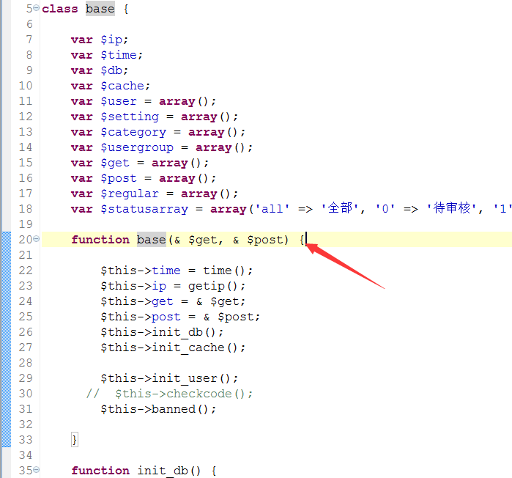

上面咱们创建了一个最基础的控制器，但是咱们啥也干不了，因为没有动作函数，路由访问都是访问某个控制器的动作，比如访问用户控制，查看问题想请等等都是某个具体动作。
控制器有个属性
var $whitelist;
这个是为了过滤白名单的，白名单下的url不需要登录就能访问。我们可以创建一个简单动作函数，ondefault，注意动作函数名称都是 on+具体执行的动作名称。否则浏览器访问的时候不认你这个地址。
function ondefault(){
echo "hello world！";
exit();
}
我们在这个控制器里加了两行代码，第一行是输入hello world.
第二行是exit(),这个函数表示退出当前脚本。

如果你现在在浏览通过地址访问控制器肯定是报权限不够，因为你没有将这个动作放到白名单里。
下面我提供完成代码：

<?php
!defined('IN_ASK2') && exit('Access Denied');
class testcontrol extends base {

var $whitelist;
function testcontrol(& $get, & $post) {
$this->base($get, $post);
$this->whitelist="default";
$this->whitelist="default";
}
function ondefault(){
echo "hello world！";
exit();
}
}

$this->whitelist="default"; 表示default动作放到了白名单，这样用户不需要登录就能访问。
我电脑本地做了域名本地化操作，www.baseso.com是我本地域名，以后我将实例用这个域名都是我本地做的操作。
http://www.baseso.com/test
访问这个地址：
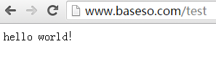
会打印出hello world！

我们讲过，如果动作是 default的时候可以省略，全称应该是 test/default
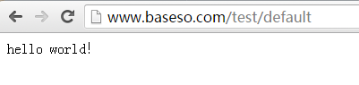
这些都是支持的。
由于我本地做了伪静态去除了“？”
如果你没做伪静态访问地址应该是：
http://www.baseso.com/?test/default
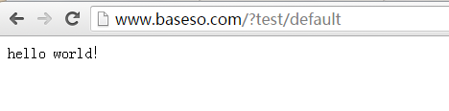
也就是访问的时候域名网站后要带上”?”问号。

到这里你已经学会控制器命名规范，以及动作白名单使用，还有动作函数的定义，你基本可以入门了。

如果我们有多个动作函数需要加入白名单怎么办，例如我在创建一个onsayhello的动作函数:
function onsayhello(){
echo "你好，请叫我小米哥！";
exit();
}
下面我提供完整代码,新增的我标黄了:
<?php
!defined('IN_ASK2') && exit('Access Denied');
class testcontrol extends base {

var $whitelist;
function testcontrol(& $get, & $post) {
$this->base($get, $post);
$this->whitelist="default";
$this->whitelist="default,sayhello";
}
function ondefault(){
echo "hello world！";
exit();
}

function onsayhello(){
echo "你好，请叫我小米哥！";
exit();
}

}

$this->whitelist="default,sayhello"; 注意多个加白动作函数名称之间用英文逗号隔开。
http://www.baseso.com/?test/sayhello
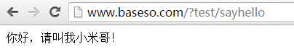

Test是控制器，sayhello是动作函数，路由代表的含义就是我要看test控制器下的sayhello动作。

我们来点别的，调用系统全局函数，也就是存放在lib目录下的global.func.php里函数。

我们改造下onsayhello动作函数里内容，如下：
function onsayhello(){
$time=time();//定义一个时间戳，当前时间
echo tdate($time);//利用全局函数格式化时间戳
exit();
}

这里我用到了tdate全局函数，我们讲过全局函数作用整个mvc层。
打印结果如下：
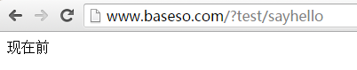
表示当前。

好了，控制器就先说到这，后续会有mvc实例做深入讲解，配合model模型和view视图模板。

9.2 模型定义
上面一节我们学了控制器定义和命名还有使用方法，这一节我们详细讲解下model层的使用。
我们在Application下的Model文件夹新建一个test.class.php文件。

模型类文件命名规范: 名称.class.php.

我们新建的test模型就是 test.class.php.

新建的文件是空的，但是模型定义基本如下图：
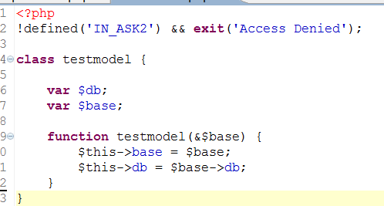
模型类名命名规范: 名称model，如上图 testmodel.
我们定义一个模型testmodel类，并实现构造函数。

这个是最基础的东西，目前啥都没用，因为没有实现任何数据逻辑。

构造函数我在啰嗦下，这个必须清楚，很重要。
构造函数传入了一个$base,这个就是 model文件夹下的base.class.php文件里的base类。

在这个base类里有如下定义函数:
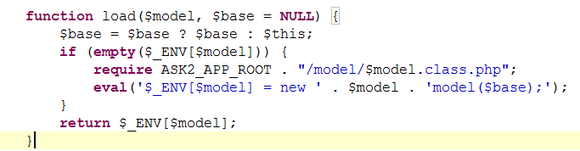

Load方法在控制器里使用，目的就是实例化一个具体的实体对象。

控制器上一节我们学过继承于base类，所以你懂，控制器具有base类全部公共属性和函数，所以load函数调用可以这样调用：
比如我们要实例化一个question模型对象。
$this->load(“question”);
这样你可以得到$_ENV[‘question’]模型对象，调用model下question.class.php里任何函数。
如果你不初始化而直接调用那么就会报错。

言归正传，上面我们test模型构造函数里两行代码不知道你理解没：
var $db;
var $base;

function testmodel(&$base) {
$this->base = $base;
$this->db = $base->db;
}
$this->base = $base; 这个就是将$base对象赋值给 当前模型的$this->base属性值，这样引用$this->base就好比操作$base对象。

$this->db = $base->db; 这个你注意$base->db 这个就是$base对象里db属性，获取的是一个db类实例对象，用于对数据库的操作。

好了，$base对象和$db对象咱们都已经拿到了，现在在test模型类里可以直接操作。

现在我们做个小测试，定义一个函数，用于实现获取某个用户信息。
function get_user_by_uid($uid){

$user = $this->db->fetch_first("SELECT * FROM " . DB_TABLEPRE . "user WHERE uid='$uid'");
$user['avatar'] = get_avatar_dir($uid);
$user['register_time'] = tdate($user['regtime']);
$user['lastlogin'] = tdate($user['lastlogin']);

return $user;

}
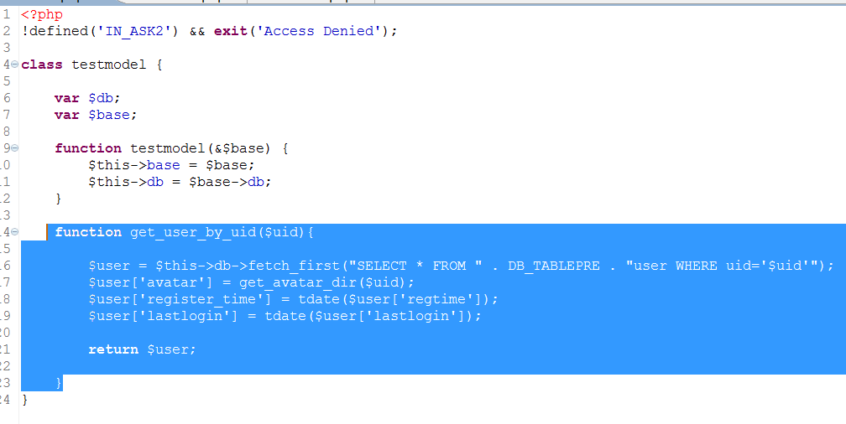
如图，$this->db->fetch_first("SELECT * FROM " . DB_TABLEPRE . "user WHERE uid='$uid'");
就是获取一条用户记录，根据传入参数uid，也就是用户唯一标识。

这样一个test模型有了具体的模型逻辑，明确这个test模型有一个根据uid获取用户信息的函数。

下面我们实际调用下这个模型，看看我们可以如何使用：
还记得我们学过的控制器吧，你新建的application/control/test.php文件里的
Testcontrol控制器类。
我们修改下代码如下：
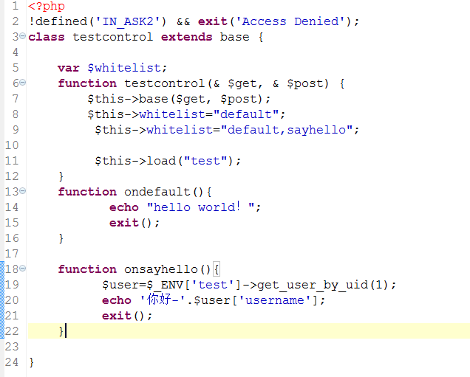
第一步，实例化一个test模型对象：
$this->load("test");

注意，上面我们是在控制器构造函数里初始化的，这个是整个动作函数都可以用，不需要在动作函数里在执行一次。

我们改造了下sayhello动作函数，
$user=$_ENV['test']->get_user_by_uid(1);

$_ENV['test'] 这个就是test模型对象通过$this->load("test");
初始化的，如果不初始化直接用会报错，你这个页面就打不开白板了。

我们调用了模型里的function get_user_by_uid($uid) 方法。
由于 $uid 在数据库表中代表uid，在ask_user表里有uid字段，类型是int，所以没有加双引号，var_char类型需要加。

上面将会打印出$Uid=1 的这个用户的名字.
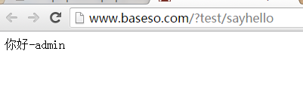
Admin就是uid为1的这个用户名字。$user['username'] 中的username就是ask_user表里字段 username.

下面这种写法也支持：
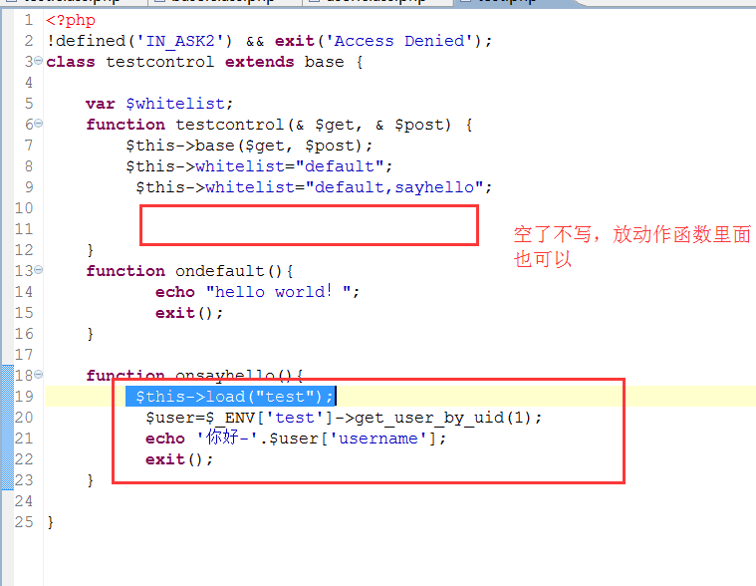
但是这个是局部的，也就是我执行这个动作函数的时候才触发，每一个动作函数对应某个具体的路由地址。

好了，到这里你应该学会了模型命名，定义，还有模型逻辑函数写法，还有控制器中如何调用实例化模型对象。

十 视图层定义和模板语法
我们在Application的view文件夹的zui模板文件夹里创建一个test.html

这个test.html就是我们的模板，创建html文件的时候默认会有一堆html标签，我们清空全部，然后写下如下文字.
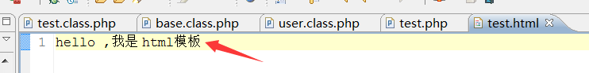
这我们创建了一个简单的test视图模板。
视图模板文件命名不一定是test，可以随意英文名都行。

现在我们要在test控制器里解析这个视图。

我们在test.php控制器下修改如下ondefault动作函数代码：
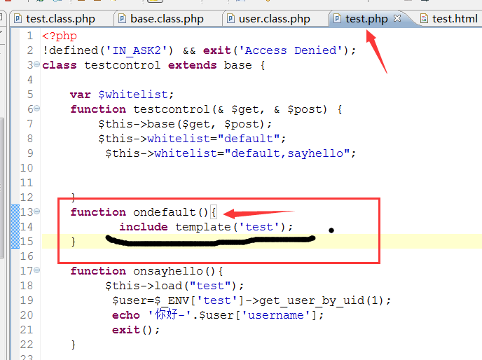
include template('test');
就是显示 zui模板文件夹里test.html模板文件内容。
为什么程序知道是要调用zui这个文件夹呢，因为后台站点设置了PC默认模板文件夹，执行模板解析的时候就直接获取pc端默认模板目录了。
上面代码还可以这样写：
include template('test','zui');
第二个参数指定具体模板文件夹，这样程序就不会走默认文件夹了，去寻找指定模板目录下的模板文件。
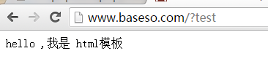
打印效果如上图。
上图的路由我们省略了default动作名，因为dfault时候默认可以省略。
路由完整地址应该如下:
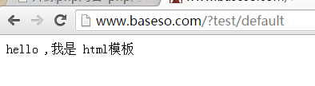
http://www.baseso.com/?test/default

好了，到这里你应该已经学会了如何创建一个模板，并通过控制器解析出来。

我们上一节不是学了model模型吗，然后还在test控制器里操作并打印了出来，现在我们不打印，要在模板里显示，
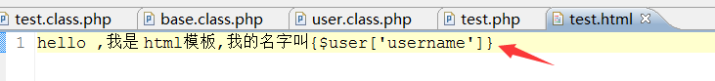
修改下我们的onsayhello函数里代码：
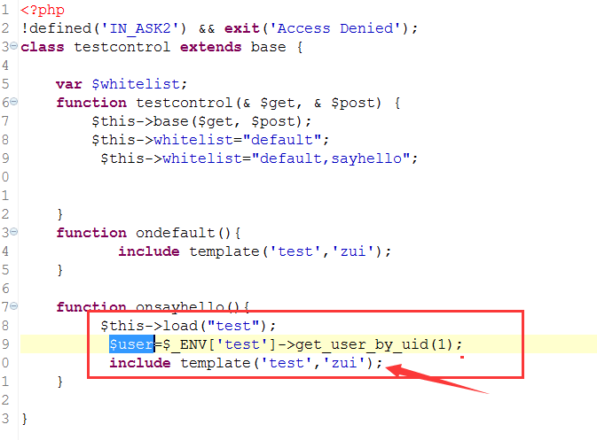

模板里已经有我们实例对象的值了：
hello ,我是 html模板,我的名字叫{$user['username']}

{$user['username']} 大括号括起来，控制器里模型对象值放里面。
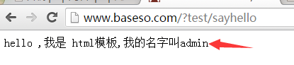
看，出来了，解析到{$user['username']}代表 admin .

你现在应该对模板语法还是比较乱，现在我们做下系统的梳理：

10.1 模板语法规范
不管你操作是基础变量还是数组还是实例对象和php代码，都必须写在大括号里面:
{ 语法代码 }
上面的{$user['username']} 就是。
$user是控制里的变量，模板里可以调用。

10.2 简单变量显示
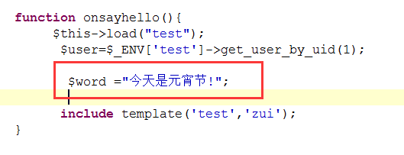
我们在test控制器的sayhello动作函数里添加了如下红框中的变量，我们可以直接在模板里如下操作:
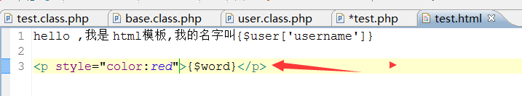
{$word} 就是我们的获取的变量。
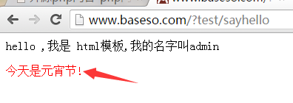
Html代码可以和模板语法代码共存，大括号{ } 一定要有始有终，不能漏也不能多，否则模板不会正常解析。

10.3 实例对象在模板中操作
上面sayhello控制器我们得到了$user的用户实体对象。
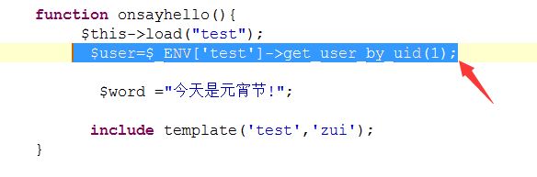
我们可以在模板中显示我们需要的信息，你可以将这个$user看成一个一维数组，那么如何在模板中显示数组中的值呢：
先看模板输出效果：
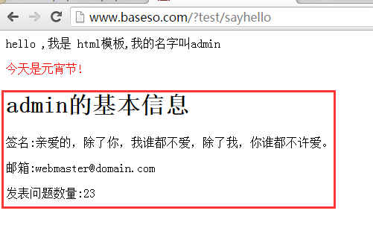
模板里这样写：
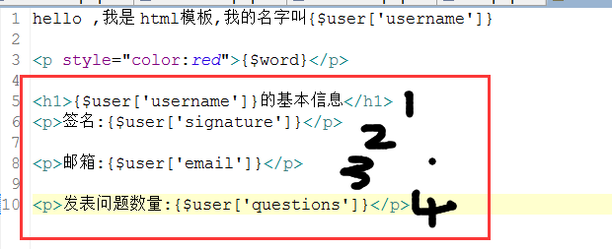

和普通数组操作没什么区别，你会看到question.html问题详情页面对问题显示一样、

10.4 对象数组遍历
数组遍历模板语法:
{loop 对象数组 索引 单个对象} 输出内容 {/loop}
注意：一定要有结束循环标记，否则会出错，写的时候不要漏掉.
上面的索引可以不写，索引从0开始，数组索引都是从0开始，简化成这样：
{loop 对象数组 单个对象} 输出内容 {/loop}

案例讲解：
在model模型层的test.class.php里添加如下函数：
function get_active_list($start = 0, $limit = 10) {
$userlist = array();
$query = $this->db->query("SELECT * FROM " . DB_TABLEPRE . "user ORDER BY lastlogin DESC,credit2 DESC LIMIT $start,$limit");
while ($user = $this->db->fetch_array($query)) {
$user['avatar'] = get_avatar_dir($user['uid']);
$userlist[] = $user;
}
return $userlist;
}
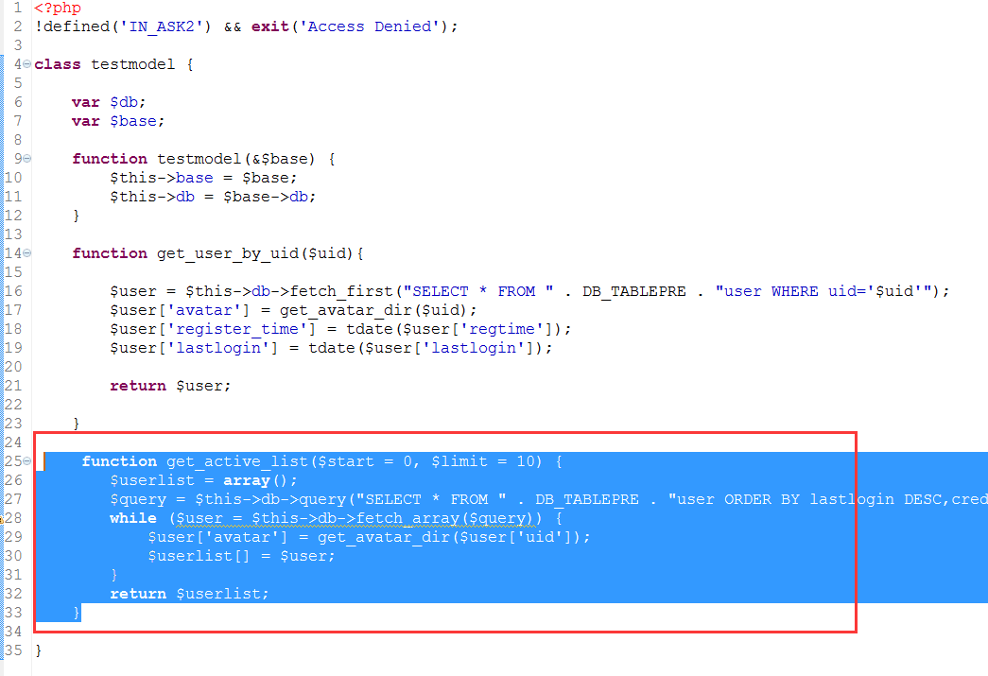

function get_active_list($start = 0, $limit = 10)
这个函数表示获取最近比较活跃的用户列表，返回的是一个对象数组，数组里存放$user对象的集合。

Model模型层我们做好后，再来看test.php控制器中调用，我们写在sayhello动作函数里：

//获取最近活跃用户
$userlist=$_ENV['test']->get_active_list();

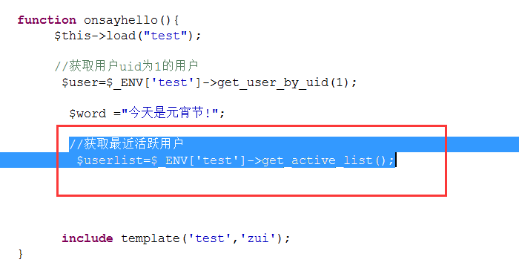

//打印对象数组看看值
var_dump($userlist);

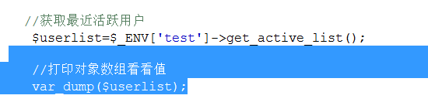

如果你对user表熟悉的话可以不用打印了，不然模板输出的时候还要查看user表的表字段。

那么在test.php模板里如何输出对象数组呢：
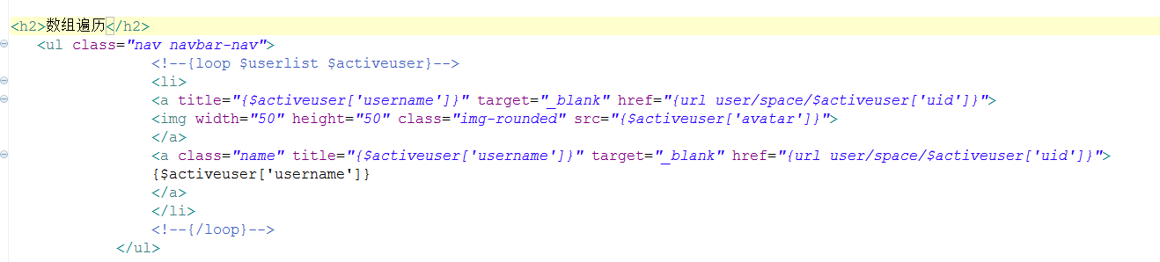
<!--{loop $userlist $activeuser}-->

<!--{/loop}-->
先把循环标记定义好，哈哈，不然会漏洞，这是一个好习惯。
$activeuser 这个就是单个实例对象，和咱们上面学过的$user是一样啦，当做普通数组操作就行。
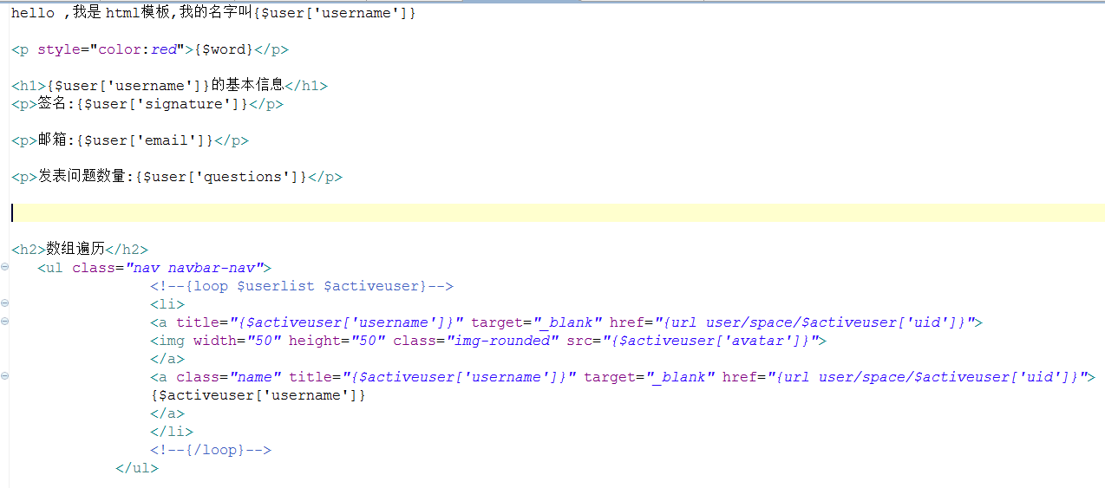
实例代码：
<!--{loop $userlist $activeuser}-->
<li>
<a title="{$activeuser['username']}" target="_blank" href="{url user/space/$activeuser['uid']}">
<img width="50" height="50" class="img-rounded" src="{$activeuser['avatar']}">
</a>
<a class="name" title="{$activeuser['username']}" target="_blank" href="{url user/space/$activeuser['uid']}">
{$activeuser['username']}
</a>
</li>
<!--{/loop}-->

由于我们没有加任何样式，所以输出的时候样子可能会丑点:
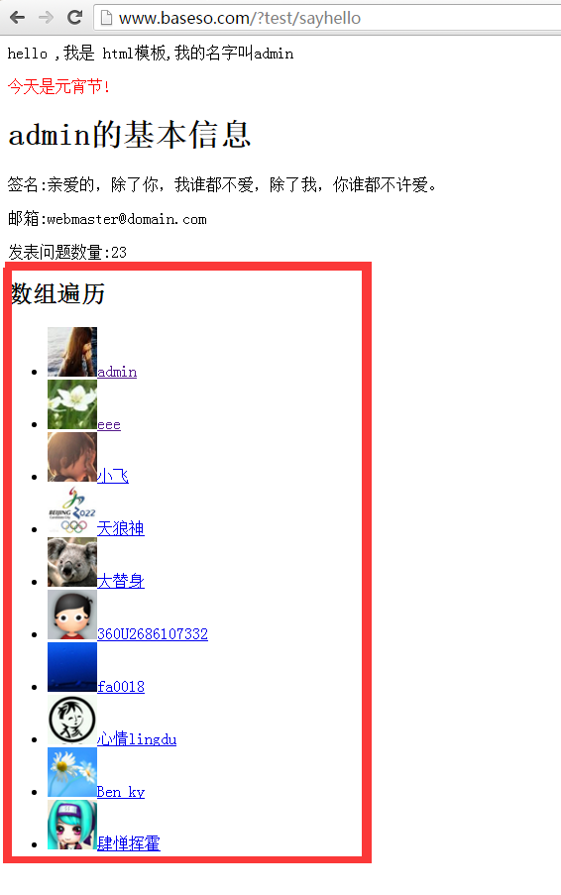

10.5 模板url标记兼容
还记得上面模板的对象数组遍历里有个用户名上加了a标签吗，url用的就是模板语法。
格式如下:
{url 路由}
路由定义咱们讲了 : 控制器名/动作名/参数1/参数2/参数….
上面的用户空间主页就是：
{url user/space/$activeuser['uid']}

路由代码: user/space/$activeuser['uid']

如果网站是 http://www.ask2.cn. 没有做伪静态解析出来应该是：
{url user/space/1} 对应 http://www.ask2.cn/?user/space/1.html

但是实际情况确是http://www.ask2.cn/?u-1.html
为什么是? u-1.html ,你应该忘记了，{url 路由}
这个语法中的url指的是 lib目录下global.func.class中的函数:
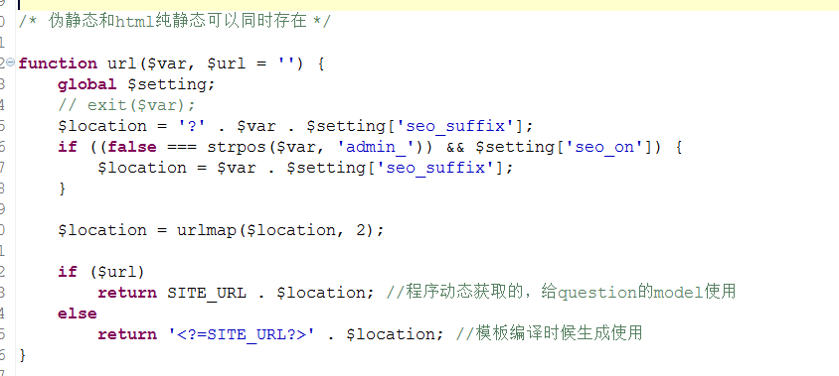

$var 就是你传入的路由字符串：user/space/1

urlmap($location, 2); urlmap就是短路由设置：

第二个参数表示是否设置短路由：1 表示不设置，2表示设置，默认是设置。
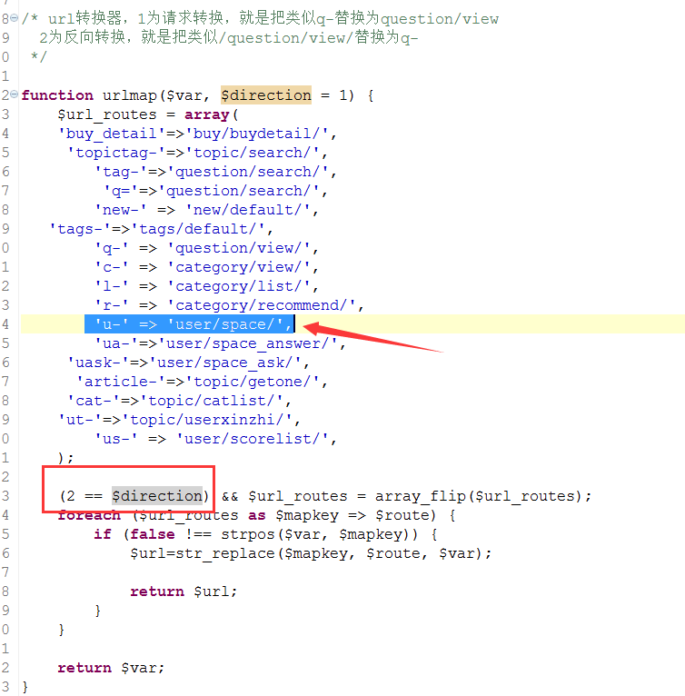
'u-' => 'user/space/',
User/space/1 最后就变成了 u-1.
是不是挺神奇。

上面那两个地址解析的函数都在 global.func.class里，有兴趣你可以看看。

10.6 模板中使用php代码
语法格式:
{eval php代码}
在模板中增加如下代码:
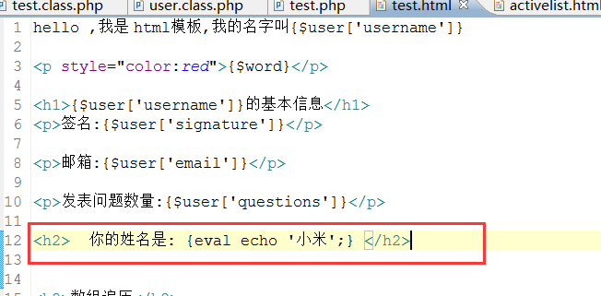
{eval php代码} php代码懂php语法应该都知道一条语句结束要加 “;”冒号。

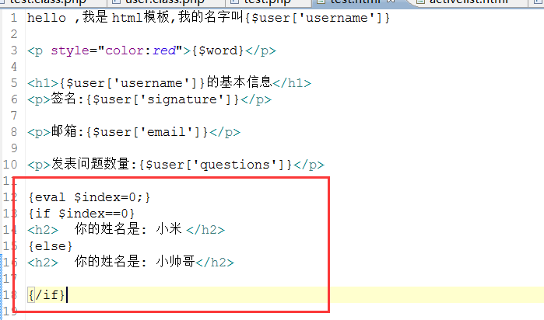

这样也是可以的，eval 里初始化，用if判断。

{eval $index=0;}
{if $index==0}
<h2> 你的姓名是: 小米 </h2>
{else}
<h2> 你的姓名是: 小帅哥</h2>

{/if}

条件表达式的模板格式:

{if 条件表达式}
//输出内容
{else}

//输出内容
{/if}

10.7 模板中引入其它模板文件
在ask2问答中头部和底部都是公共的模板文件。
用户中心的侧边栏也是。
具体如何引入，格式如下:
{template 模板名}

是不是很简单，没错，就是这么简单，还有另外一种，此处忽略了哪个主题模板文件夹，
对如果省略就是和当前模板同一个目录下，会在当前目录下查找模板文件，如果需要引入别的主题模板目录下的文件就这么写：
{template 模板名 主题模板文件夹}

下面我们对test.html模板引入头部和底部功能模板。

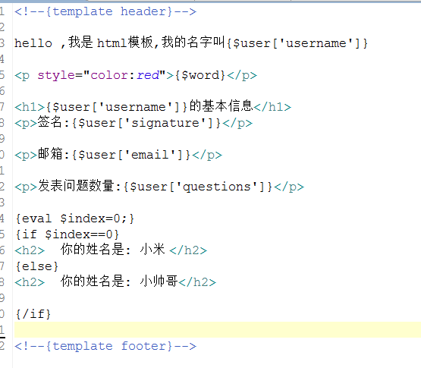
模板会调用头部和底部公共的模板文件，<!--{template header}-->
加上注释<!-- -->是为了防止因漏写了结束标记或者多了少了大括号导致模板无法正常解析，这个是习惯问题，你可以加上。

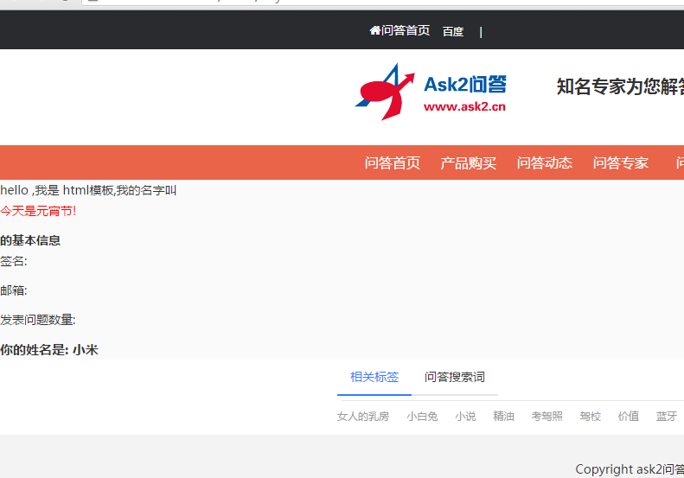

10.8 模板中调用网站缓存文件
网站很多地方用到了缓存文件，比如首页最新问题，推荐问题，已解决问题。
那么这些缓存文件是怎么来的，首先我讲讲开始吧，application/model文件夹下的base.class.php是个很重要的文件，任何控制器类都继承于它，基类里面会初始化缓存。
$this->init_cache();
就是会调用初始化缓存函数。
你有兴趣就看看具体实现逻辑，先判断缓存是否过期，如果过期就重新获取最新数据然后在生成缓存文件，如果没有过期就直接读取缓存文件，缓存文件保存在哪，路径是:
网站根目录下:data/cache文件夹。
好了，咱们在test.html模板里调用最新问题缓存，然后显示。
<!--{eval $nosolvelist=$this->fromcache('nosolvelist');}-->

是不是很熟悉，这个就是我们学过的 模板里使用php代码：
{eval php代码}
$nosolvelist=$this->fromcache('nosolvelist');
就是调用最新未解决问题的缓存文件，然后存储到$nosolvelist变量里。
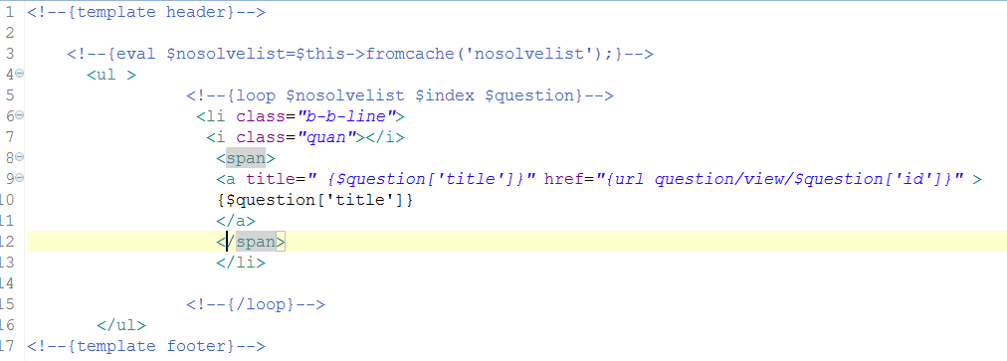
代码应该不陌生吧，都是前面学过的知识，获取到$nosolvelist 变量后在loop遍历这个对象数组。最终结果如下:
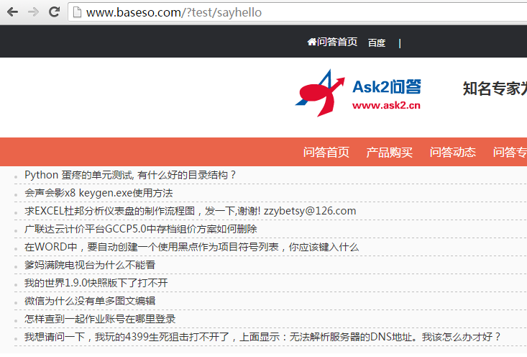

这里我在啰嗦几句这个：$this->fromcache('nosolvelist')

模板里如使用php代码，那么$this就是表示当前模板的这个控制器类的实例对象，继承于base类。那么 拥有fromcache这个方法，因为此方法在application/model/base.class.php里。
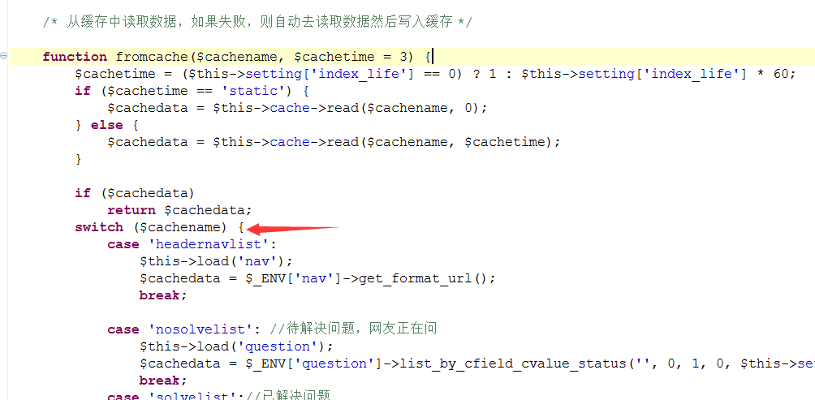

同时你可以在里面添加自己需要的缓存，系统会自动生成缓存文件。

